Лабораторная работа №4

Модель гармонических колебаний

Эспиноса Василита Кристина Микаела

Содержание

Список иллюстраций

Список таблиц

# Цель работы

Построить математическую модель гармонического осциллятора на языке прогаммирования Julia и посредством ПО OpenModelica.

# Задание

Постройте фазовый портрет гармонического осциллятора и решение уравнения гармонического осциллятора для следующих случаев

1. Колебания гармонического осциллятора без затуханий и без действий внешней силы
$\ddot{x}+9.2x=0$

2. Колебания гармонического осциллятора c затуханием и без действий внешней силы
$\ddot{x}+10\dot{x}+11x=0$

3. Колебания гармонического осциллятора c затуханием и под действием внешней силы

$\ddot{x}+\dot{x}+x=3sin\left(t\right)$

# Теоретическое введение

Гармонические колебания — колебания, при которых физическая величина изменяется с течением времени по гармоническому (синусоидальному, косинусоидальному) закону.

Уравнение гармонического колебания имеет вид:

$$x\left(t\right)=Asin\left(ωt+φ_{0}\right)$$

или

$$x\left(t\right)=Acos\left(ωt+φ_{0}\right),$$

где:

* ( x ) — отклонение колеблющейся величины в текущий момент времени ( t ) от среднего за период значения (например, в кинематике — смещение, отклонение точки от положения равновесия);
* ( A ) — амплитуда колебания, то есть максимальное за период отклонение колеблющейся величины от среднего за период значения, размерность ( A ) совпадает с размерностью ( x );
* ( ) (рад/с, град/с) — циклическая частота, показывающая, на сколько радиан (градусов) изменяется фаза колебания за 1 секунду;
* ( (t + _0) = ) (рад, град) — полная фаза колебания (сокращённо — фаза, не путать с начальной фазой);
* ( _0 ) (рад, град) — начальная фаза колебаний, которая определяет значение полной фазы колебания (и самой величины ( x )) в момент времени ( t = 0 ).

Дифференциальное уравнение, описывающее гармонические колебания, имеет вид:

$$\frac{d^{2}x}{dt^{2}}+ω^{2}x=0.$$

[@wiki_bash]

# Выполнение лабораторной работы

## Модель колебаний гармонического осциллятора без затуханий и без действий внешней силы

Для начала реализуем эту модель на языке программирования Julia.

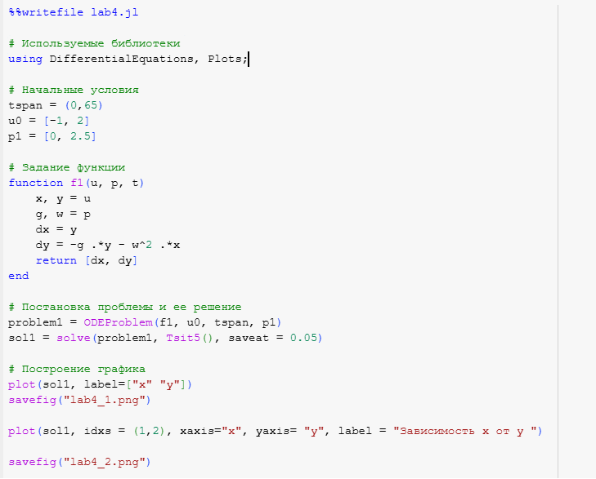

Код 1

В результате получаем следующие графики решения уравнения гармонического осциллятора (рис. [-@fig:002]) и его фазового портрета (рис. [-@fig:003]).

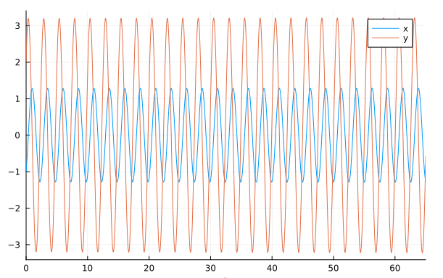

График 1

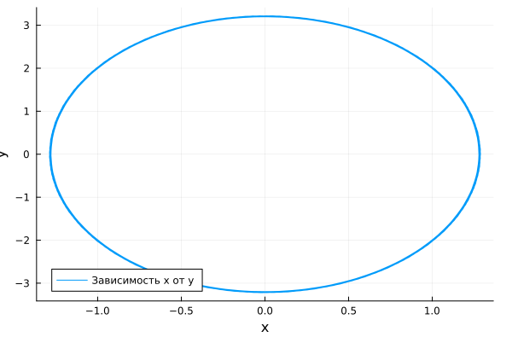

График 2

Можно заметить, что колебание осциллятора периодично, график не задухает.

Теперь реализуем эту модель посредством OpenModelica.

model lab4_1  
  
 parameter Real g = 0;  
 parameter Real w = 2.5;  
 parameter Real x0 = -1;  
 parameter Real y0 = 2;  
 Real x(start=x0);  
 Real y(start=y0);  
equation  
 der(x) = y;  
 der(y) = -g .*y - w^2 .*x;  
end lab4_1;

В результате получаем следующие графики решения уравнения гармонического осциллятора (рис. [-@fig:004]) и его фазового портрета (рис. [-@fig:005]).

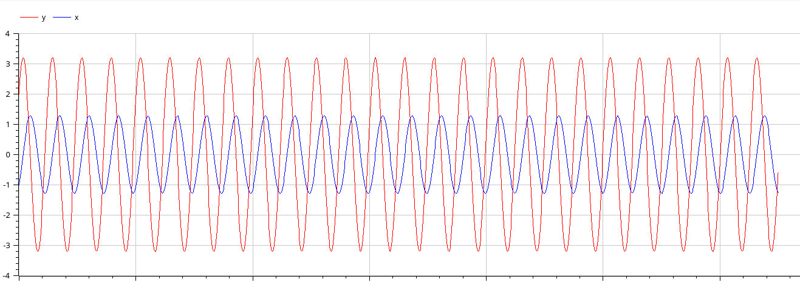

График 1

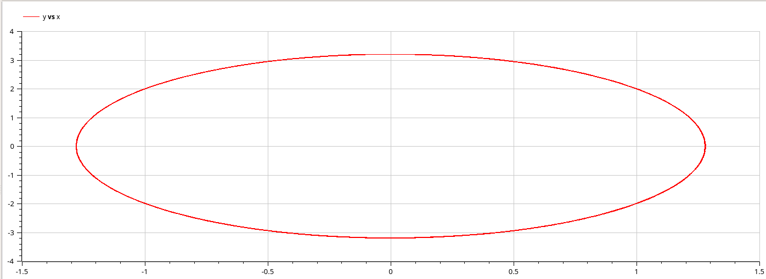

График 2

## Модель колебаний гармонического осциллятора c затуханием и без действий внешней силы

Pеализуем эту модель на языке программирования Julia.

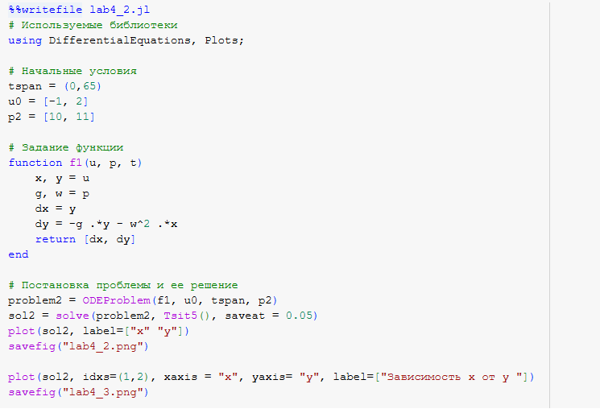

Код 2

В результате получаем следующие графики решения уравнения гармонического осциллятора (рис. [-@fig:007]) и его фазового портрета (рис. [-@fig:008]).

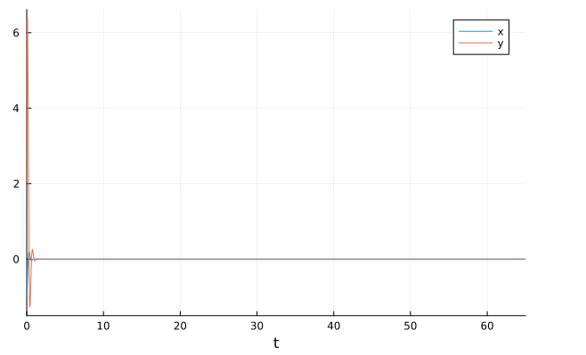

График 3

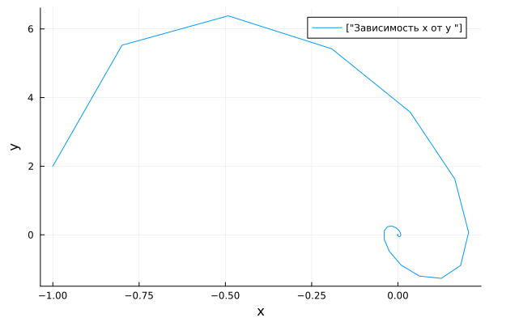

График 4

В этом случае сначала происходят колебания осциллятора, а затем график затухает, поскольку у нас есть параметр, отвечающий за потери энергии.

Теперь реализуем эту модель посредством OpenModelica.

model lab4_2  
 parameter Real g = 10;  
 parameter Real w = 11;  
 parameter Real x0 = -1;  
 parameter Real y0 = 2;  
 Real x(start=x0);  
 Real y(start=y0);  
equation  
 der(x) = y;  
 der(y) = -g .*y - w^2 .*x;  
end lab4_2;

В результате получаем следующие графики решения уравнения гармонического осциллятора (рис. [-@fig:009]) и его фазового портрета (рис. [-@fig:010]).

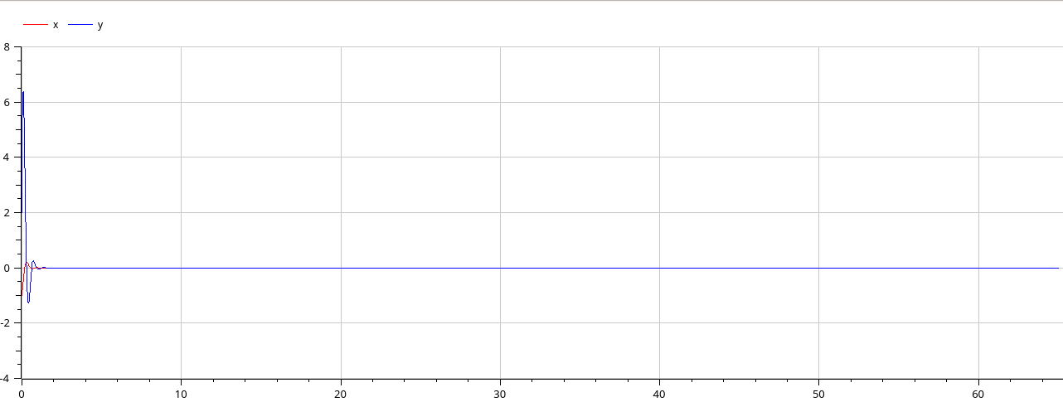

График 1

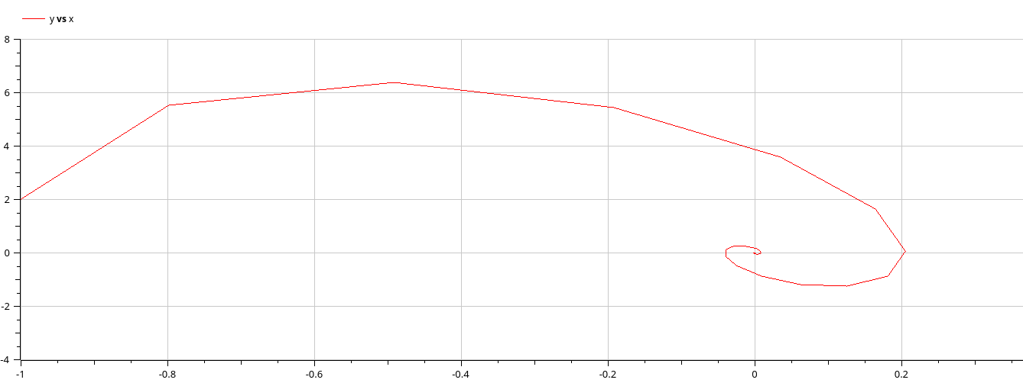

График 2

## Модель колебаний гармонического осциллятора c затуханием и под действием внешней силы

Pеализуем эту модель на языке программирования Julia.

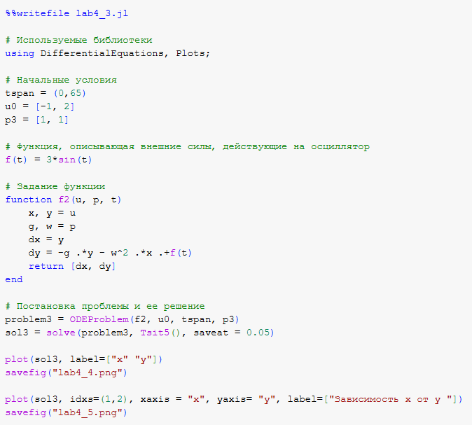

Код 3

В результате получаем следующие графики решения уравнения гармонического осциллятора (рис. [-@fig:012]) и его фазового портрета (рис. [-@fig:013]).

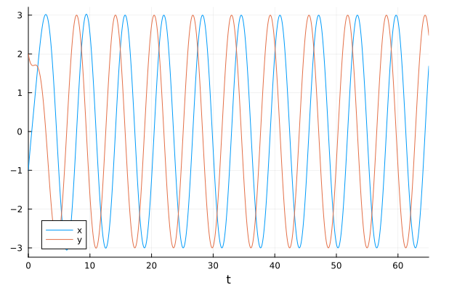

График 4

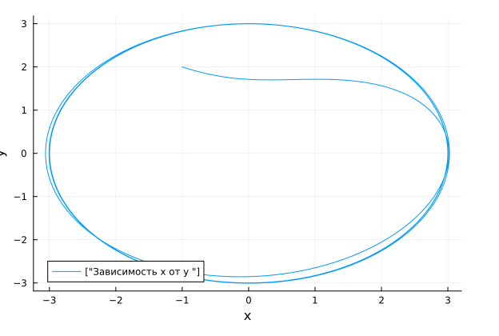

График 5

В этом случае сначала происходят колебания осциллятора, а затем график затухает, поскольку у нас есть параметр, отвечающий за потери энергии.

Теперь реализуем эту модель посредством OpenModelica.

model lab4_2  
 parameter Real g = 10;  
 parameter Real w = 11;  
 parameter Real x0 = -1;  
 parameter Real y0 = 2;  
 Real x(start=x0);  
 Real y(start=y0);  
equation  
 der(x) = y;  
 der(y) = -g .*y - w^2 .*x;  
end lab4_2;

В результате получаем следующие графики решения уравнения гармонического осциллятора (рис. [-@fig:014]) и его фазового портрета (рис. [-@fig:015]).

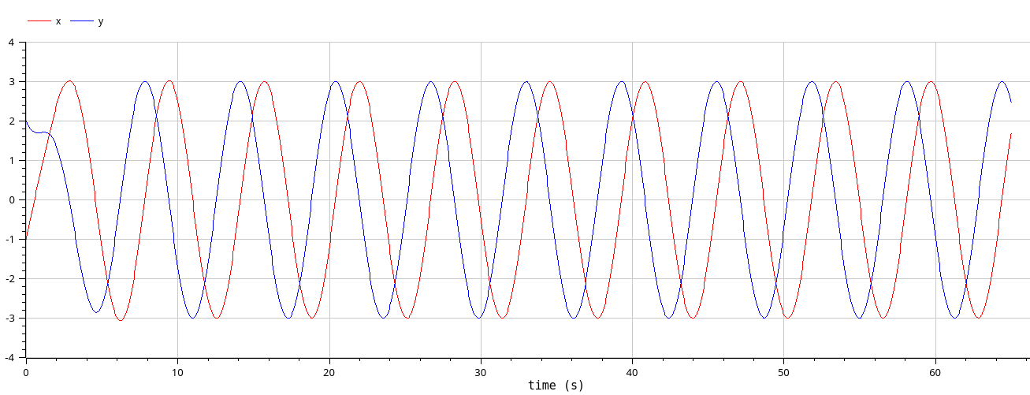

График 1

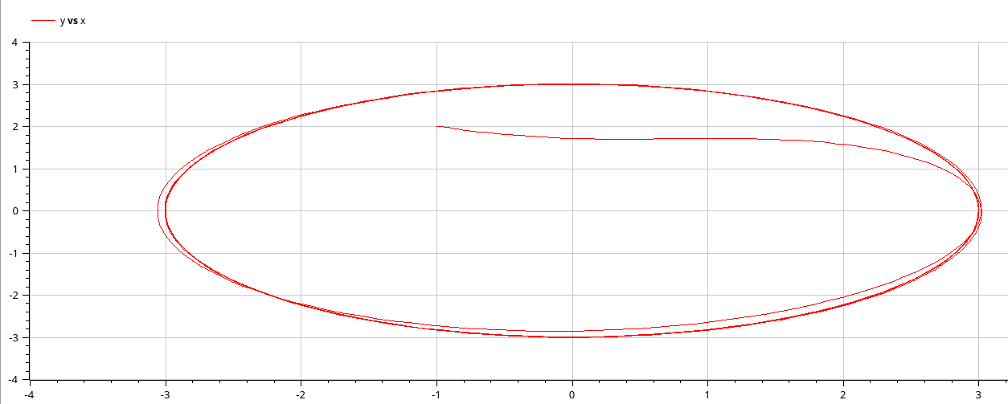

График 2

# Выводы

В процессе выполнения данной лабораторной работы я построила математическую модель гармонического осциллятора.

# Список литературы